Hướng dẫn soạn bài 13 trang 62 sgk Lịch sử và địa lí 6 - Nước Âu Lạc theo chương trình sách giáo khoa mới bộ Cánh diều giúp các em tìm hiểu và nắm bắt kiến thức tốt hơn về sự hình thành, phát triển và bộ máy tổ chức của nhà nước Âu Lạc.
Yêu cầu mục tiêu cần đạt:
- Ghi nhớ khoảng thời gian thành lập và phạm vi lãnh thổ của nước Âu Lạc
- Hiểu được bộ máy tổ chức của nhà nước Âu Lạc
- Nắm được những nét chính về đời sống vật chất, tinh thần của cư dân Âu Lạc

I. Trả lời câu hỏi phần kiến thức mới

1. Câu hỏi trang 64 sgk Cánh diều
- Hãy cho biết thời gian ra đời và phạm vi lãnh thổ chủ yếu của nước Âu Lạc.
- Hãy vẽ sơ đồ tổ chức Nhà nước Âu Lạc
- Dựa vào sơ đồ hình 13.2, hình 13.3 và đọc thông tin, hãy cho biết An Dương Vương xây thành Cổ Loa và chế tạo nỏ Liên Châu nhằm mục đích gì?
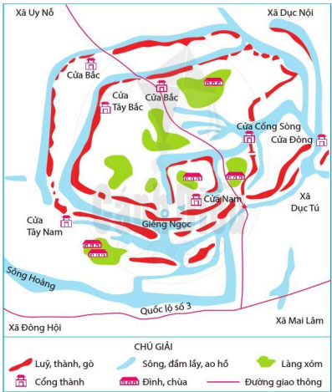
Hình 13.2. Sơ đồ Khu di tích thành Cổ Loa
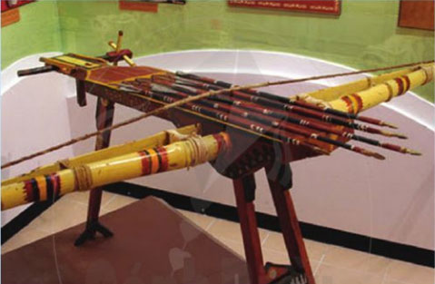
Hình 13.3. Nỏ Liên Châu
Gợi ý trả lời:
- Sau khi dành thắng lợi quần Tần, năm 208 TCN, Thục Phán lên ngôi, xưng là An Dương Vương. Hai vùng đất cũ của người Âu Việt và Lạc Việt hợp lại thành một nước, lấy tên là Âu Lạc. Phạm vi lãnh thổ nước Âu Lạc: từ phía nam sông Tả Giang (Quảng Tây, Trung Quốc) kéo xuống dãy Hoành Sơn (Hà Tĩnh).
- Sơ đồ tổ chức Nhà nước Âu Lạc:
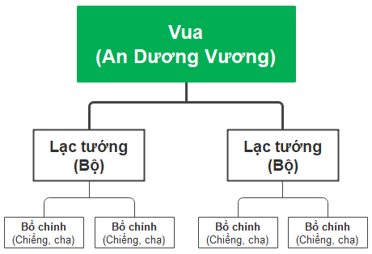
- Mục đích việc xây thành Cổ Loa và chế tạo nỏ Liên Châu của vua An Dương Vương là nhằm bảo vệ đất nước trước giặc ngoại xâm.

2. Câu hỏi trang 65 sgk Cánh diều
- Quan sát các hình từ 13.4 đến 13.6 và đọc thông tin, hãy cho biết những nghề sản xuất chính của cư dân Âu Lạc.
- Hãy mô tả đời sống vật chất và tinh thần của cư dân Âu Lạc.
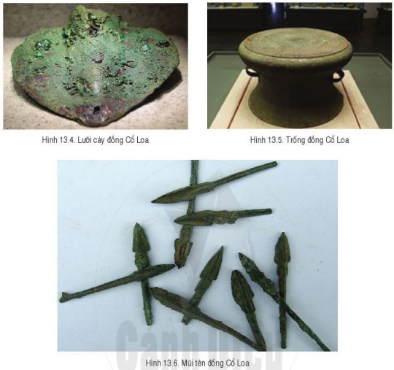
Gợi ý trả lời:
- Dựa trên việc quan sát các hình từ 13.4 đến 13.6, ta có thể liệt kê được những nghề sản xuất chính của cư dân Âu Lạc đó là:
+ Trồng lúa và các loại rau, củ, quả.
+ Làm gốm, luyện kim, đúc đồng ngày càng phát triển
+ Nghề dệt phát triển, nhiều loại vải được làm từ sợi đay, tơ tằm...
- Đời sống vật chất và tinh thần của cư dân Âu Lạc:
- Về vật chất: Đời sống vật chất được nâng cao
+ Ngoài đồ ăn thịt, cá, rau, gạo, cư dân còn ăn hoa quả.
+ Biết làm muối, mắm, dùng gia vị và mặc nhiều loại vải.
+ Đồ dùng sinh hoạt phong phú, đầy đủ hơn.
- Về tinh thần: Các tín ngưỡng, phong tục tập quán cũ vẫn duy trì và phát triển. Nhiều lễ hội được tổ chức hằng năm.

II. Hướng dẫn trả lời câu hỏi Luyện tập và vận dụng

1. Câu hỏi luyện tập 1 trang 66 sgk Cánh diều
- Hoàn thành bảng theo mẫu dưới đây về nước Văn Lang và nước Âu Lạc
Nội dung | Nước Văn Lang | Nước Âu Lạc
Thời gian ra đời | ? | ?
Kinh đô | ? | ?
Tổ chức nhà nước | ? | ?
Gợi ý trả lời:
Nội dung | Nước Văn Lang | Nước Âu Lạc
Thời gian ra đời | Vào khoảng thế kỉ VII TCN | Sau khi dành thắng lợi quần Tần, năm 208 TCN
Kinh đô | Phong Châu (Phú Thọ) ngày nay | Phong Khê (Cổ Loa, Đông Anh, Hà Nội)
Tổ chức nhà nước | Hùng Vương -> 15 bộ (Lạc tướng) -> Chiềng, chạ (Bồ chính) | An Dương Vương -> 15 bộ (Lạc tướng) -> Chiềng, chạ (Bồ chính).

2. Câu hỏi luyện tập 2 trang 66 sgk Cánh diều
- Sự tiến bộ về đời sống vật chất và tinh thần của cư dân Âu Lạc được biểu hiện như thế nào?
Gợi ý trả lời: Sự tiến bộ của cư dân Âu Lạc:
- Đời sống vật chất: Ngoài các thức ăn cơ bản như gạo, rau, thịt, cá... thì cư dân còn ăn thêm hoa quả, làm muối, làm mắm, sử dụng gia vị. Người dân cũng biết dệt và mặc nhiều loại vải hơn. Đồ dùng gia đình cũng phong phú và đầy đủ hơn nhiều.
- Đời sống tinh thần: Các tín ngưỡng, phong tục tập quán cũ vẫn duy trì và phát triển. Nhiều lễ hội được tổ chức hằng năm.

3. Câu hỏi vận dụng 3 trang 66 sgk Cánh diều
- Dựa vào hình 13.8, hình 13.9 và các thông tin em tìm hiểu được, hãy đóng vai là một hướng dẫn viên du lịch để giới thiệu về khu di tích Đền Hùng và Khu di tích thành Cổ Loa?
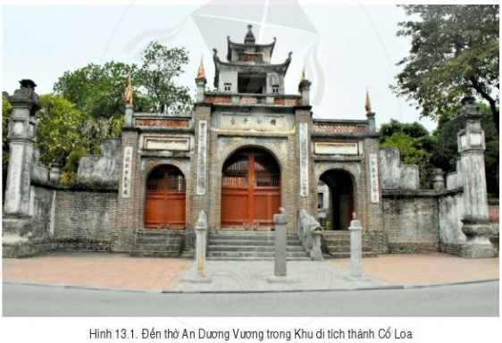
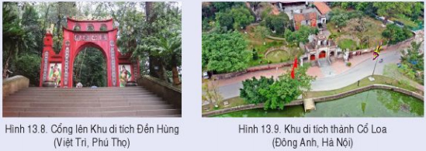
Gợi ý trả lời:
Giới thiệu về khu di tích Đền Hùng và Khu di tích thành Cổ Loa:
Khu di tích Đền Hùng
Đền Hùng là di tích lịch sử văn hóa đặc biệt quan trọng của quốc gia, được xây dựng trên núi Hùng - thuộc đất Phong Châu - vốn là đất kế đô của Nhà nước Văn Lang 4.000 năm trước đây. Toàn bộ Khu di tích có 4 đền, 1 chùa và 1 lăng hài hòa trong cảnh thiên nhiên, có địa thế cao rất ngoạn mục, hùng vĩ, đất đầy khí thiêng của sơn thủy hội tụ.
Đền Hùng được xây dựng trên núi Hùng (còn gọi là núi Cả theo tiếng địa phương hay còn có nhiều tên gọi khác nhau: Nghĩa Lĩnh, Nghĩa Cương, Hy Cương, Hy Sơn, Bảo Thiếu Lĩnh, Bảo Thiếu Sơn,…), có độ cao 175m so với mặt nước biển. Tục truyền rằng, núi Hùng là chiếc đầu rồng hướng về phía Nam, mình rồng uốn khúc thành núi Vặn, núi Trọc, núi Pheo,… Núi Vặn cao 170m, xấp xỉ núi Hùng. Núi Trọc nằm giữa núi Hùng và núi Vặn, cao 145m. Theo truyền thuyết, đây là ba đỉnh “Tam sơn cấm địa” được dân gian thờ từ rất lâu đời.
Toàn khu di tích Đền Hùng xưa kia là rừng già nhiệt đới, đến nay chỉ còn núi Hùng là rậm rạp xanh tươi với 150 loài thảo mộc thuộc 35 họ, trong đó còn sót lại một số cây đại thụ như chò, thông, lụ,… và một vài giống cây cổ sơ như kim giao, thiên tuế,...
Từ chân núi, du khách sẽ được chiêm ngưỡng lần lượt các di tích kiến trúc như cổng đền, đền Hạ, đền Trung, đền Thượng và lăng Hùng Vương, đền Giếng, đền Tổ mẫu Âu Cơ và bảo tàng Hùng Vương.
Đền Hùng là nơi hội tụ văn hóa tâm linh của dân tộc. Tín ngưỡng thờ cúng Hùng Vương và lễ hội đền Hùng là thể hiện hết sức cụ thể, sinh động và thiêng liêng truyền thống cố kết cộng đồng của dân tộc Việt Nam. Lễ hội đền Hùng là một lễ hội lớn mang tầm vóc quốc gia ở Việt Nam; đặc biệt, tín ngưỡng thờ cúng Hùng Vương vừa qua đã được UNESCO vinh danh là Di sản văn hóa phi vật thể đại diện của nhân loại.
Với những giá trị lịch sử, văn hóa và khoa học đặc biệt của Di tích, Thủ tướng Chính phủ đã quyết định xếp hạng Di tích lịch sử đền Hùng là di tích quốc gia đặc biệt (Quyết định số 1272/QĐ-TTg, ngày 12/8/2009).
Khu di tích thành Cổ Loa
Cổ Loa là kinh đô của nhà nước Âu Lạc dưới thời An Dương Vương vào khoảng thế kỷ thứ 3 trước Công nguyên và của nhà nước phong kiến dưới thời Ngô Quyền thế kỷ 10.
Vào thời Âu Lạc, Cổ Loa nằm vào vị trí đỉnh của tam giác châu thổ sông Hồng và là nơi giao lưu quan trọng của đường thủy và đường bộ. Địa điểm Cổ Loa chính là Phong Khê, lúc đó là một vùng đồng bằng trù phú có xóm làng, dân chúng đông đúc, sống bằng nghề làm ruộng, đánh cá và thủ công nghiệp.
Thành Cổ Loa theo tương truyền gồm 9 vòng xoáy trôn ốc, nhưng căn cứ trên dấu tích hiện còn, các nhà khoa học nhận thấy thành có 3 vòng, trong đó vòng thành nội rất có thể được làm về sau, dưới thời Ngô Quyền. Chu vi vòng ngoài 8 km, vòng giữa 6,5 km, vòng trong 1,6 km, diện tích trung tâm lên tới 2 km².
Thành nội hình chữ nhật, cao trung bình 5 m so với mặt đất, mặt thành rộng từ 6-12 m, chân rộng từ 20-30 m, chu vi 1.650 m và có một cửa nhìn vào tòa kiến trúc Ngự triều di quy. Thành trung là một vòng thành không có khuôn hình cân xứng, dài 6.500 m, nơi cao nhất là 10 m, mặt thành rộng trung bình 10 m, có bốn cửa ở các hướng đông, bắc, tây bắc và tây nam, trong đó cửa đông ăn thông với sông Hồng. Thành ngoại cũng không có hình dáng rõ ràng, dài hơn 8.000m, cao trung bình 3-4 m (có chỗ tới hơn 8 m).
Cổ Loa cũng được biết đến là một trong những đô thị đầu tiên trong lịch sử nước ta, thể hiện sự sáng tạo độc đáo của người Việt cổ trong công cuộc giữ nước và chống ngoại xâm. Là một tòa thành cổ nhất còn để lại dấu tích, Cổ Loa trở thành một di sản văn hóa, một bằng chứng về sự sáng tạo, về trình độ kỹ thuật cũng như văn hóa của người Việt cổ.
(Nguồn: Wikipedia)
Trên đây là toàn bộ nội dung chi tiết hướng dẫn soạn sử 6 sách Cánh diều bài 13: Nước Âu Lạc thuộc bộ sách giáo khoa Cánh diều, hi vọng các em có thể hiểu và nắm chắc nội dung bài học hơn thông qua những lời giải chi tiết cụ thể. Chúc các em học tốt !

